PKM KERAJINAN ROTAN DALAM MENCIPTAKAN KEUNGGULAN
BERSAING DENGAN PENGEMBANGAN PASAR DAN KUALITAS DESAIN
TERHADAP SENTRA ROTAN DI PADANG
(Lokasi Pengabdian ; Sentra Rotan Furniture Anil, By Pass Padang)
Kendall Malik, S.Sn., M.Ds
Rahmad Washinton, S.Sn., M.Sn
Rusnal Firdaus

Program Studi Desain Komunikasi Visual, Fakultas Senirupa dan Desain, Institut Seni Indonesia Padangpanjang
Alamat Jalan Bahder Johan Padangpanjang 27128. Padangpanjang Sumatera Barat
Email kendallmalik1981@gmail.com

ABSTRAK
Rotan disebut bahan sejenis bambu yang dapat digunakan ke berbagai macam benda-benda kerajinan. Benda-benda yang menggunakan bahan rotan seperti keranjang, kap lampu dan furniture-furniture. Ini dapat dibuktikan melalui banyaknya kios-kios dan sentra kerajinan rotan yang terdapat di Indonesia, terlihat dari masa lalu sampai masa sekarang dimana masih digemari oleh masyarakat di Indonesia. Perkembangan kerajinan rotan telah menjamur di daerah-daerah di Indonesia khususnya produk furniture rotan. Hal ini menjadi suatu peluang pasar bagi pengrajin-pengrajin furniture rotan terhadap konsumen sekarang. Di Sumatera Barat khususnya Kota Padang, furniture rotan telah memiliki distributor dan target konsumennya di Kota Padang. Pengembangan produk furniture rotan perlu dikembangkan karena potensi pertumbuhan bahan rotan ini sangat pesat namun pada furniture rotan yang merosot. Hal ini menjadi penting utuk mengadakan kegiatan pengabdian kepada masyarakat di sentra rotan di padang yaitu Toko Furniture Anil yang berlokasi di By Pass, Padang. Sesuai dengan tujuan dan target serta mitra dari pelaksanaan pelatihan perlu ditetapkan metode pelaksanaannya. Maka, sehubungan dengan itu kegiatan PKM Kerajinan Rotan dalam Peningkatan Kualitas Usaha Kerajinan Rotan di Kota Padang melalui Strategi Desain (Produk) untuk Mendukung Industri Kreatif di Kota Padang dilakukan dengan metode diskusi, demonstrasi dan praktek.

Kata Kunci: Rotan, Strategi, Desain, dan Furniture Anil.

Pendahuluan
Rotan merupakan tumbuhan yang tumbuh di hutan-hutan rimba yang beriklim tropis. Kebanyakan hutan tempat rotan-rotan tumbuh dengan baik biasanya tumbuh di daerah yang teduh dan lembab. Daerah-daerah di Indonesia tidak semua menghasilkan rotan, namun ada beberapa kepulauan di Indonesia yang menghasilkan rotan, meliputi: Kepulauan Kalimantan, Sulawesi, Sumatera, sebagian kecil pulau Jawa, dan beberapa kepulauan lainnya. (Prabu Wardono, 2009 : 65). Rotan disebut bahan sejenis bambu yang dapat digunakan ke berbagai macam benda-benda kerajinan. Benda-benda yang menggunakan bahan rotan seperti keranjang, kap lampu dan furniture-furniture. Ini dapat dibuktikan melalui banyaknya kios-kios dan sentra kerajinan rotan yang terdapat di Indonesia, terlihat dari masa lalu sampai masa sekarang dimana masih digemari oleh masyarakat di Indonesia.
Perkembangan kerajinan rotan telah menjamur di daerah-daerah di Indonesia khususnya produk furniture rotan. Hal ini menjadi suatu peluang pasar bagi pengrajin-pengrajin furniture rotan terhadap konsumen sekarang. Di Sumatera Barat khususnya Kota Padang, furniture rotan telah memiliki distributor dan target konsumennya di Kota Padang. Kota Padang telah memiliki sentra-sentra kerajinan rotan yaitu By Pass, Tanah Sirah dan Palapa. Hal ini menjadi perhatian khusus bagi penulis untuk diteliti perkembangan desainnya. Pada pengabdian Kepada Masyarakat ini penulis memfokuskan pada sentra kerajinan furniture rotan di By Pass yaitu Toko Anil Furniture, By Pass Padang.
Keberadaan Toko Anil furniture sudah berdiri dari tahun 1991. Toko Anil memiliki 3 (tiga) buah toko yang terdiri dari 2 (dua) buah toko berlokasi di Kota Padang (By Pass) dan 1 (satu) buah berlokasi di Kota Payakumbuh. Toko Anil furniture merupakan distributor furniture rotan di kota Padang. Menurut Bapak Agus selaku pengrajin dan pengelola Toko Anil menyatakan “Perkembangan furniture di Padang cukup pesat dan yang banyak diminati yaitu furniture rotan bergaya gentong (bulat-bulat seperti tabung) namun beda dengan di pulau Jawa yang diminati bergaya minimalis”.(Wawancara dengan Bapak Agus, pada tanggal 06 Maret 2019, pada pukul 10.00 s.d 11.00, di Padang). Hal ini menjadi bukti bahwa pasar furniture rotan di Padang menjadi tren untuk interior-interior rumah tinggal di Padang.
Perkembangan furniture rotan di Padang terlihat begitu-begitu saja dan tidak pernah berubah-ubah. Hal ini pengrajin menjadi latah dengan model-model furniture yang sudah ada atau pengulangan-pengulangan dari bentuk, warna, dan desainnya yang telah dibuat oleh orang sebelumnya. Dan akibatnya furniture rotan mengalami penurunan dari segi omset dan penjualan dalam waktu 10 tahun terakhir ini. Hal ini dibenarkan oleh Bapak Agus bahwa beliau menyatakan “Furniture rotan mengalami penurunan dalam waktu 10 tahun terakhir ini mulai dalam omset dan penjualan. Biasanya saya membeli bahan rotan sampai dengan 500 kg namun sekarang saya mampu membeli 50 kg disamping itu soal pengrajin yang membuat furniture mengalami penurunan yang dulu berkerja 15 orang pengrajin sekarang hanya 5 orang pengrajin”. (Wawancara dengan Bapak Agus, tanggal 15 Februari 2019, pada pukul 14.00 s.d 16.00, di Padang). Dengan permasalahan menurunnya perkembangan furniture rotan ini maka furniture di Padang tidak meningkat dengan baik.
Permasalahan menurunnya furniture rotan di kota Padang beberapa tahun terakhir maka perlu sebuah strategi desain dan pengembangan desain produk rotan yang bertujuan untuk meningkatkan pemasukan (income) para pengrajin dan pengusaha di bidang furniture rotan, dengan ini perlu melalui penyuluhan dalam bentuk kegiatan Pengabdian Kepada Masyarakat diharapkan akan membentuk, menciptakan dan meningkatkan kualitas produk (segi desain), pemasaran (selera pasar) dan pemasukan bagi pengrajin dan pengusaha furniture rotan sehingga dapat terciptanya nilai jual dan peningkatan produk tersebut.

Pembahasan(70%)
Penyelenggaraan kegiatan pengabdian ini tentunya tidak terlepas dari koordinasi yang dilakukan oleh tim pelaksana pengabdian dari ISI Padangpanjang, langkah program yang dirancang oleh tim pengabdi adalah: 1) koordinasi dengan anggota TIM dan Pemilik UMKM 2) Penyuluhan 3) Pelatihan. Tahap awal yang tim laksanakan dalam kegiatan pelatihan ini adalah melakukan koordinasi dengan tim pengabdian. Berkaitan dengan hal-hal yang perlu dipersiapkan dimulai dari bahan dan alat yang diperlukan pada waktu pelatihan.
Berdasarkan permasalahan yang dihadapi oleh perajin rotan di Sentra Rotan ANIL Furniture Padang selaku mitra maka tim pengabdian akan melakukan pengembangan desain produk dan strategi desain yang lebih kreatif dan inovatif. Untuk meningkatkan kemampuan perajin mebel rotan dalam menghasilkan desain furniture rotan dan produk yang kreatif dan inovative.
Adapun alur pelaksanaan kegiatan pengabdian yang tim lakukan adalah :
1. Koordinasi antara Ketua dan Anggota Tim (lihat Gambar 1).

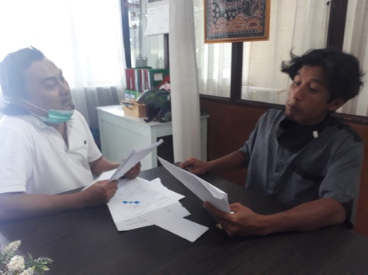
Gambar 1.
Korndinasi dengan Ketua dan
Anggota Tim.
(Foto; Dokumentasi Rusnal Firdaus,2020)

2. Koordinasi dengan Pemilik dan Pengrajin di ANIL Furnitur.

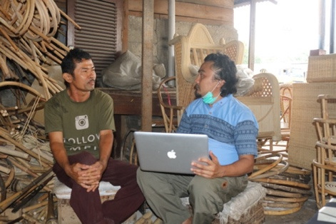
Gambar 2.
Koordinasi dengan Pemilik dan
Pengrajin di ANIL Furnitur.
(Foto; Dokumentasi Rusnal Firdaus,2020)

1. Penyuluhan dan Sosialisasi
Penyuluhan dilakukan kepada perajin mengenai peningkatan kualitas desain furnitur rotan melalui pengembangan desain produk dan strategi desain, pengembangan produk dan pemasaran online dari kerajinan mebel rotan. Karena dengan dilakukan pengembangan desain yang berkualitas bisa meningkatkan nilai jual dari produk mebel rotan yang dihasilkan di Sentra Rotan ANIL Furniture Padang. Pada pelaksanaan ini penulis dan tim pengabdian tidak bisa melaksanakan penyuluhan disebabkan pemilik dan pengrajin mendapatkan pesenan kursi rotan dan produk rotan dari konsumen. Hal ini menghambat tim pengabdian pada saat melaksanakan penyuluhan. Namun penulis harus melaksanakan sosialisasi dan penyuluhan secara pribadi atau personal dengan pemilik dan pengrajin. (Lihat Gambar 3.)

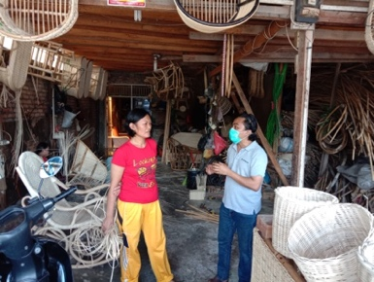
Gambar 3.
Melaksanakan sosialisasi dan penyuluhan secara pribadi atau personal dengan pemilik dan pengrajin.
(Foto; Dokumentasi Rusnal Firdaus,2020)

Tahap ini penjelasan mengenai pengembangan desain dan strategi desain yang harus dilakukan oleh pengrajin rotan di Furnitur ANIL. Hal ini memberikan ide/gagasan segar dimana ide/gagasan tersebut disesuaikan dengan perkembangan pasar dan kebutuhan pasar sekarang. Untuk itu pasar produk rotan Furnitur ANIL harus mengikuti zaman dan tututan perkembangan selera sekarang. (Lihat Gambar 4).
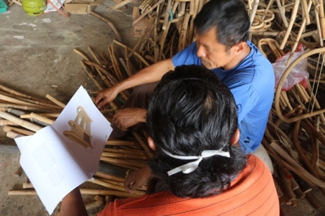
Gambar 4.
Mejelaskan alternatif desain dan pengembangan desain rotan
di ANIL Furniture Padang.
(Foto; Dokumentasi Rusnal Firdaus,2020)

2. Jenis Anyaman Rotan di ANIL Furnitur
Anyaman pada Gambar 14 merupakan jenis-jenis anyaman yang diaplikasikan pada furnitur-furnitur dan produk-produk oleh furnitur ANIL di Padang. Anyaman - anyaman rotan diatas juga sudah digunakan dari awal berdirinya usaha produk furnitur ANIL di padang. Hal ini sudah menjadi cirikhas pada produk baik produk-produk terdahulu maupun produk-produk sekarang. (Lihat Gambar 5).

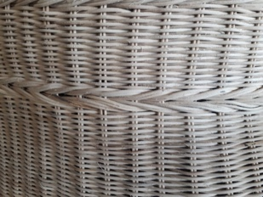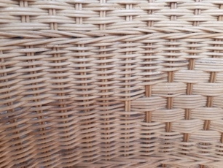

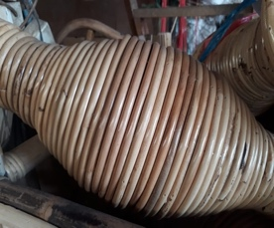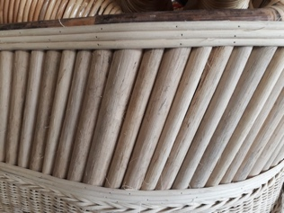

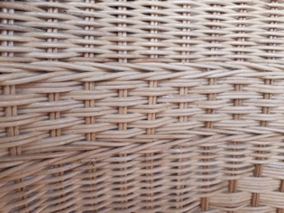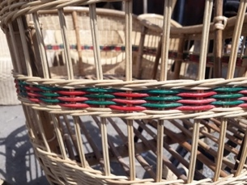
Gambar 5.
Jenis Anyaman di ANIL Furnitur
(Foto; Dokumentasi Rusnal Firdaus,2020)

3. Tahap Pengembangan Desain
Tahap ini diawali dengan membuat alternatif-alternatif desain yang sudah digitalkan. Pengembangan produk rotan yang diaplikasikan meliputi lampu tidur dan lampu duduk. Tujuan alternatif desain ini memudahkan pengrajin dalam memahami gambar dan memberikan imajinasi ide baru terhadap pengrajin. Pengrajin tidak terbiasa dengan membuat sketsa tapi mereka lebih melihat gambar atau foto yang dibawa oleh klien. (Lihat Gambar 6).

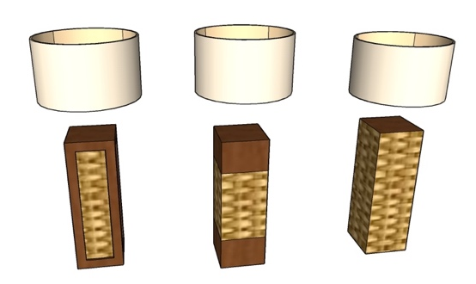

Gambar 6.
Alternatif Pengembangan Desain
(Desain oleh : Kendall Malik, 2020)

4. Proses Produksi (Prototype)
Proses produksi yang dibuat oleh pengrajin Furnitur ANIL dari hasil alternatif-alternatif desain yang sudah dirancang. Pada pelaksanaan produksi pengrajin Furnitur ANIL membagi tiga tugas yang masing-masingnya memiliki keahlian masing-masing seperti pengrajin satu bagian menekukkan rotan dan membuat rangka, kemudian pengrajin kedua bertugas menganyam dan finishing, dan membakar untuk membuang bulu-bulu dan serbuk-serbuk dipermukaan rotan serta bagian memfernis pada permukaan rotan. Dalam proses produksi pada Pengebdian Kepada Masyarakat ini dibagi dengan tiga tahap karena menggunakan material produk yang berbeda-beda, yakni (1) Tahap pembuatan produk menggunakan material Rotan, (2) Tahap membuat rangka dengan besi dan (3) Tahap mencat dan pemasangan kain.
(Lihat Gambar 7, Gambar 8 dan Gambar 9). Meliputi :
1. Tahap Pembuatan Produk Rotan

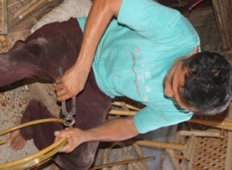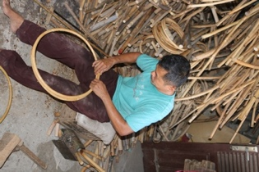

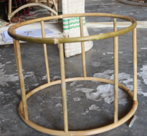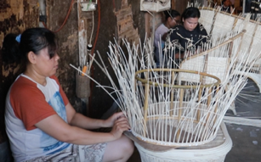

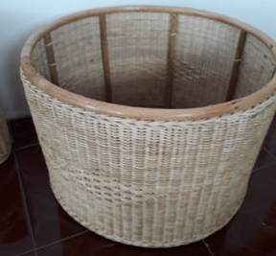
Gambar 7.
Tahap pembuatan produk menggunakan material rotan
(Foto; Dokumentasi Rusnal Firdaus,2020)

2. Tahap membuat rangka besi

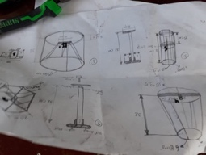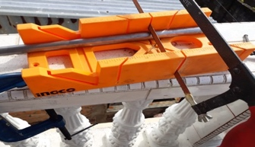

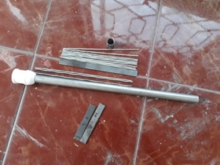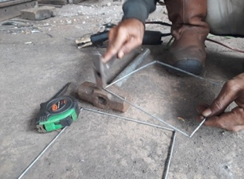

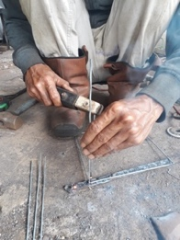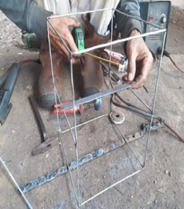

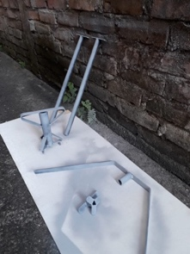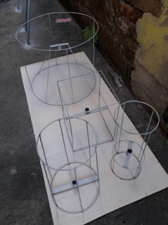
Gambar 7.
Tahap Pembuatan Rangka Besi
(Foto; Dokumentasi,
Rahmad Washinton, 2020)

3. Tahap Pemasangan Kain dan Cat

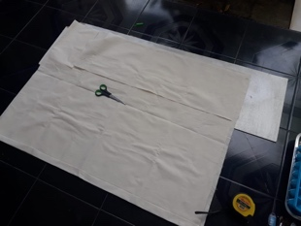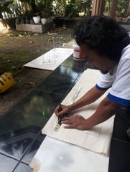

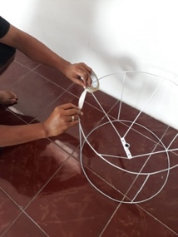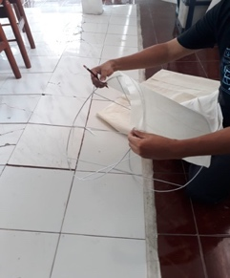

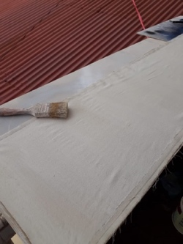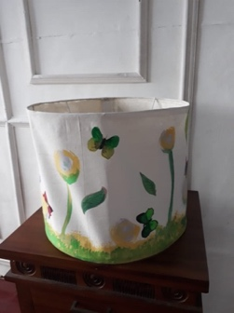
Gambar 8.
Tahap Pemasangan Kain dan Cat
(Foto; Dokumentasi,
Rahmad Washinton, 2020)
5. Final Desain dan Prototype
Final Desain atau Prototype merupakan hasil akhir dari proses desain dan tahap yang sudah dilalui dan menghasilkan produk dalam bentuk tiga dimensi dan sudah bisa dioperasikan. (Lihat Gambar 9).

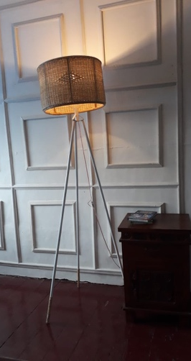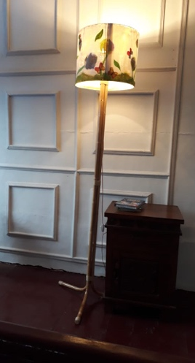

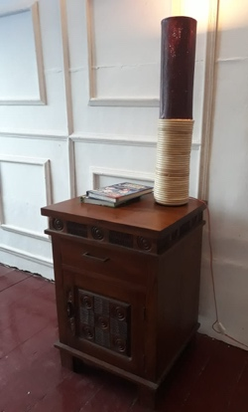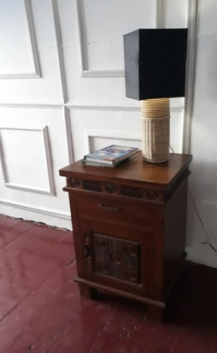
Gambar 9.
Final Desain dan Prototype yang Diaplikasikan
(Foto; Dokumentasi,
Rahmad Washinton, 2020)

SIMPULAN
Kegiatan PKM yang berjudul “ PKM Kelompok Kerajinan Rotan dalam Meningkatkan Kualitas Desain melalui Strategi Desain untuk Mendukung Industri Kreatif di Padang " telah dijalankan, namun dapat disimpulkan bahwa :
1. PKM ini telah memberikan pengalaman antara tim pengabdian dan pengrajin yang ada Furnitur ANIL. Pengalaman dalam memahami proses pembuatan furnitur rotan sampai dengan hasil menjadi produk (prototype) yang berfungsi dan berguna.
2. Pengrajin tidak terbiasa dengan memberikan pengertian atau penjelasan desain namun pengrajin hanya terbiasa dengan desain yang sudah jadi didesain oleh tim pengabdian dengan hasil print out (cetak) gambar/image dengan tujuan memudahkan pengrajin dalam pengerjaannya.
3. Para pengrajin rata-rata adalah ibu-ibu rumah tangga yang terdiri 5 orang dan pemilik 1 orang yang berjenis kelamin laki-laki. Hal ini memberi dampak yang positif bagi pemilik sentra rotan dikarenakan pengrajin ibu-ibu rumah tangga tersebut memiliki sifat kerja yang tekun, telaten, dan rapi.
4. Kegiatan PKM yang tim lakukan telah sampai pada pembuatan desain-desain produk rotan yang baru dan telah mengaplikasikannya ke prototype. Desain-desain itu terdiri dari produk - produk penunjang interior seperti kap lampu berdiri dan duduk. Alternatif-alternatif desain yang lainnya ini sudah banyak di desain oleh tim pengabdian namun yang terealisasi hanya produk kap lampu.
5. Pengembangan produk penunjang interior untuk PKM ini sendiri tim PKM memberikan solusi desain dengan menggunakan 3 (tiga) jeni material yakni : rotan, besi dan kain kanvas/blacu. Hal ini bertujuan untuk menambah nilai estetika (keindahan), nilai jual dan nilai tambah dalam menangkap selera pasar. Kemudian tim PKM juga mendesain ulang logo Furnitur ANIL supaya identitas baru tersebut dapat mengikuti zaman pada saat sekarang ini.

KEPUSTAKAAN
Joedawinata, A, (2008), Unsur-unsur Pemandu dalam Artefak Tradisional (Artefak Peralatan Anyaman di Kawasan Cirebon, Bandung, Jurnal Ilmu Desain Institut Teknologi Bandung.
Ranjan .M.P, Iyer.N dan Pandya. G, (1986), Bamboo and Cane Crafts of Northeast India, India, Natinal Institute of Design.
Surianto Rustan, (2009), Desain Logo, Jakarta, Gramedia Pustaka Utama.
Vihma, S, (1995), Product As Representations, Helsinki, UIAH.
Wolchonok, L, (1953), Design for Artists and Craftmen, New York,
Dover Publications, Inc.
Wawancara dengan Bapak Agus, pada tanggal 06 Maret 2019, pada pukul 10.00 s.d 11.00, di Padang)
Wawancara dengan Bapak Agus, pada tanggal 05 September 2020, pada pukul 08.00 s.d 09.00, di Padang)
Wawancara dengan Bapak Agus, pada tanggal 12 September 2020, pada pukul 09.00 s.d 10.00, di Padang)
Wawancara dengan Bapak Agus, pada tanggal 26 September 2020, pada pukul 16.00 s.d 17.00, di Padang)

